МОСКОВСКИЙ АВИАЦИОННЫЙ ИНСТИТУТ
(НАЦИОНАЛЬНЫЙ ИССЛЕДОВАТЕЛЬСКИЙ УНИВЕРСИТЕТ)

Институт №8 «Компьютерные науки и прикладная математика»
Кафедра 806 «Вычислительная математика и программирование»

Лабораторная работа №2
по курсу “Компьютерная графика”

Основы 3D графики
Вариант 5 - Сфера

Выполнил: Ф. М. Горбачев
Группа: М8О-312БВ-24
Преподаватель: В. Д. Бахарев

Москва, 2026
Условие
Цель работы — изучить основы трёхмерной графики с использованием Vulkan, реализовать управление параметрами камеры и объекта, а также организовать освещение трёхмерной сцены с использованием модели отражения Блинна — Фонга.
В рамках работы необходимо реализовать геометрию трёхмерного объекта, настроить преобразования модели и камеры, обеспечить расчёт освещения во фрагментном шейдере и предоставить возможность интерактивного изменения параметров сцены. Для настройки параметров используется графический интерфейс ImGui.
Программа разработана на C++ с использованием Vulkan для рендеринга, GLFW для создания окна и обработки событий, GLM для математических преобразований и ImGui для организации пользовательского интерфейса.

Метод решения
2.1 Построение геометрии объекта
Для визуализации используется сфера, геометрия которой формируется процедурно. Поверхность представляется набором вершин, соединённых треугольниками. При построении сетки используются угловые координаты, позволяющие вычислить положение каждой вершины на поверхности сферы.
Для каждой вершины задаются координаты и нормаль. Нормали необходимы для расчёта взаимодействия поверхности с источниками света. При построении геометрии формируются массивы вершин и индексов, которые впоследствии используются при отрисовке объекта.
Для хранения геометрии используются вершинный и индексный буферы Vulkan. Индексный буфер позволяет повторно использовать вершины при формировании треугольников и уменьшает объём хранимых данных.

2.2 Преобразование модели
Положение, ориентация и масштаб объекта задаются с помощью матрицы модели. Для управления преобразованиями используются параметры перемещения по трём координатным осям, вращения вокруг осей X, Y и Z, а также масштабирования.
Матрица модели формируется на основе заданных параметров преобразования. Она переводит координаты вершин из локальной системы координат объекта в мировую систему координат сцены.
Для передачи параметров модели в графический конвейер используется uniform buffer. Структура данных модели содержит матрицу преобразования, цвет материала, цвет зеркальной составляющей и параметр, определяющий концентрацию блика.
2.3 Управление камерой
Для наблюдения за трёхмерной сценой реализована камера, положение и направление взгляда которой определяют видимое изображение.
Матрица вида формируется с помощью функции glm::lookAt. В качестве параметров используются положение камеры, точка наблюдения и вектор, задающий направление вверх.
Для перспективного отображения применяется матрица проекции, формируемая с учётом поля зрения камеры (FOV), соотношения сторон окна и расстояний до ближней и дальней плоскостей отсечения. Изменение поля зрения позволяет управлять перспективным отображением сцены.
Матрицы вида и проекции объединяются в матрицу view-projection, которая используется при преобразовании координат вершин в вершинном шейдере. Параметры камеры доступны для изменения через интерфейс ImGui.
2.4 Организация передачи данных
Для передачи параметров сцены и объекта в графические шейдеры используются буферы Vulkan.
Данные сцены включают матрицу view-projection, положение камеры и параметры освещения. Данные модели включают матрицу преобразования, альбедо материала, цвет зеркального блика и параметр shininess.
Для организации доступа шейдеров к ресурсам применяются наборы дескрипторов. Такой подход позволяет разделить параметры, общие для всей сцены, и параметры конкретного объекта.
Обновление uniform buffer выполняется перед отрисовкой кадра. Благодаря этому шейдеры получают актуальные значения параметров камеры, модели и освещения.
2.5 Реализация освещения
Для расчёта освещения используется модель Блинна — Фонга, учитывающая фоновую, диффузную и зеркальную составляющие.
Фоновая составляющая обеспечивает базовую освещённость поверхности независимо от направления на источник света. Диффузная составляющая зависит от ориентации поверхности относительно направления на источник. Для её расчёта используется скалярное произведение нормали поверхности и нормализованного направления к источнику света.
Зеркальная составляющая моделирует блики на поверхности. Для её вычисления используется полувектор, получаемый нормализацией суммы направления к источнику света и направления к камере. Степень концентрации блика определяется параметром shininess: при увеличении его значения блик становится более выраженным и концентрированным.
Расчёт освещения выполняется во фрагментном шейдере. Вершинный шейдер передаёт во фрагментный шейдер мировые координаты и нормали, необходимые для вычисления освещённости поверхности.
Нормали преобразуются с использованием обратной транспонированной матрицы модели. Это позволяет корректно учитывать преобразования объекта, в том числе масштабирование.
2.6 Источники света
В программе предусмотрены направленное освещение, точечные источники света и прожекторы.
Направленный источник задаёт направление распространения света и используется для освещения сцены с заданными цветом и интенсивностью. Фоновое освещение позволяет регулировать базовую освещённость объекта.

Точечные источники характеризуются положением, цветом и интенсивностью. Направление света от такого источника определяется положением источника относительно рассматриваемой точки поверхности. Для моделирования уменьшения интенсивности с расстоянием используется закон обратных квадратов.
Прожекторы дополнительно характеризуются направлением, внутренним и внешним углами освещения. Внутренний угол определяет область максимального вклада света, а внешний ограничивает освещаемый конус. Между границами конуса используется плавное изменение интенсивности, реализуемое с помощью функции smoothstep.
Параметры источников света и материала доступны для изменения через интерфейс ImGui. Для хранения параметров точечных источников и прожекторов применяются буферы структурированных данных, доступные шейдерам через соответствующие наборы дескрипторов.

2.7 Пользовательский интерфейс и отрисовка
В программе предусмотрены направленное освещение, точечные источники света и прожекторы.

Направленный источник задаёт направление распространения света и используется для освещения сцены с заданными цветом и интенсивностью. Фоновое освещение позволяет регулировать базовую освещённость объекта.

Точечные источники характеризуются положением, цветом и интенсивностью. Направление света от такого источника определяется положением источника относительно рассматриваемой точки поверхности. Для моделирования уменьшения интенсивности с расстоянием используется закон обратных квадратов.

Прожекторы дополнительно характеризуются направлением, внутренним и внешним углами освещения. Внутренний угол определяет область максимального вклада света, а внешний ограничивает освещаемый конус. Между границами конуса используется плавное изменение интенсивности, реализуемое с помощью функции smoothstep.

Параметры источников света и материала доступны для изменения через интерфейс ImGui. Для хранения параметров точечных источников и прожекторов применяются буферы структурированных данных, доступные шейдерам через соответствующие наборы дескрипторов.

Результаты
В результате выполнения лабораторной работы разработано приложение на Vulkan, отображающее трёхмерную сферу с настраиваемыми параметрами камеры, модели и освещения.

Реализованы процедурное построение геометрии, передача данных в шейдеры через буферы Vulkan, преобразования модели и камеры, а также расчёт фоновой, диффузной и зеркальной составляющих освещения по модели Блинна — Фонга.

Пользовательский интерфейс ImGui предоставляет элементы управления параметрами камеры, материалом и источниками света. Изменение параметров освещения позволяет наблюдать влияние направления, цвета и интенсивности света, а также характеристик зеркального блика на отображение поверхности.
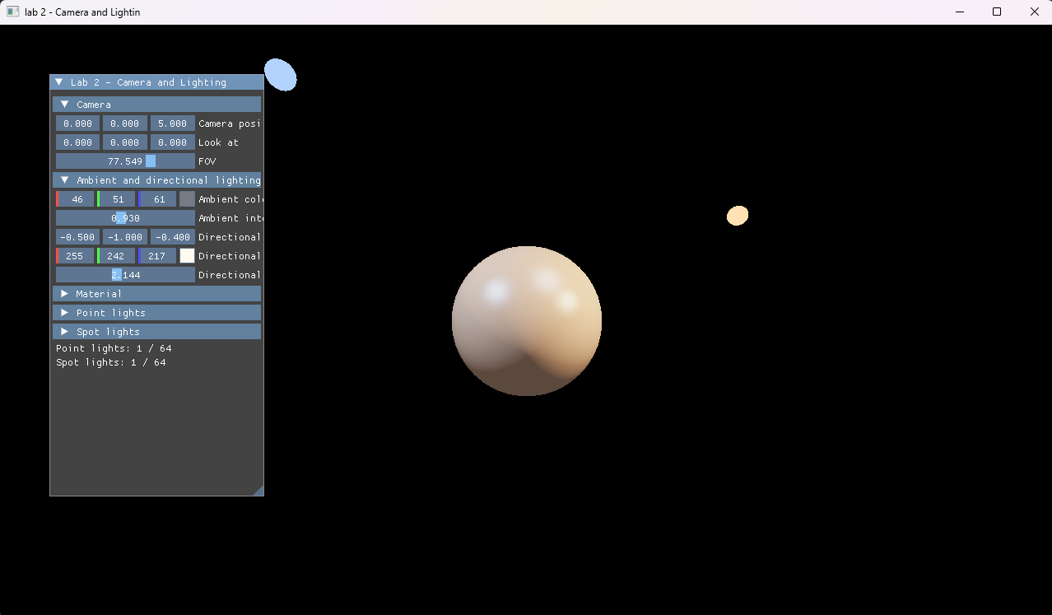
Рисунок 1 — Результат визуализации трехмерной сцены .

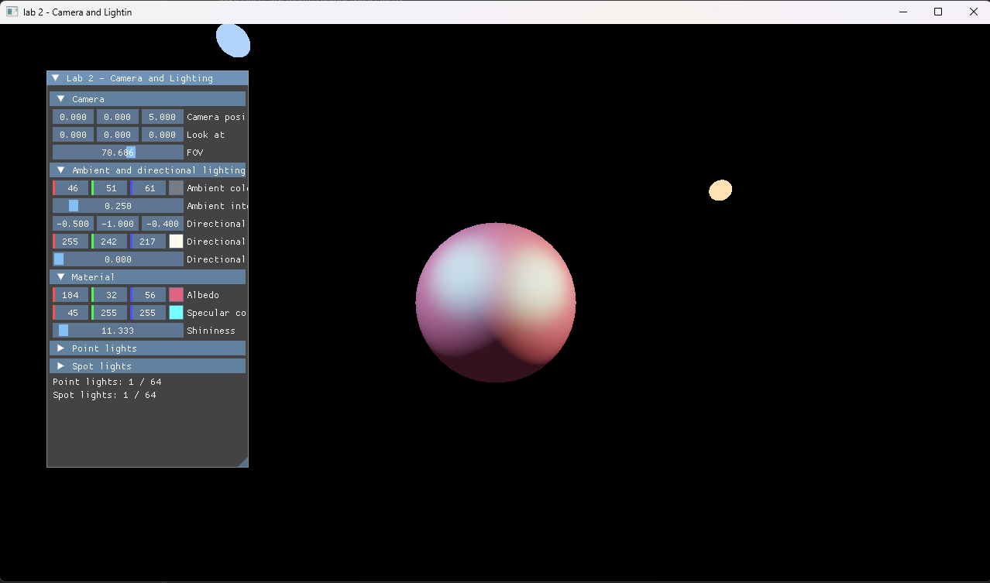
Рисунок 2 — Пользовательский интерфейс управления параметрами сцены.

Выводы
В результате работы получен практический опыт организации графического конвейера Vulkan, использования uniform buffer и наборов дескрипторов, написания вершинного и фрагментного шейдеров и создания интерфейса настройки трёхмерной сцены с помощью ImGui.

